**Université Cheikh Anta Diop**



**Ecole Supérieure Polytechnique**

**Département Génie Informatique**

**Année Universitaire 2022-2023**

**GLSI**

**Projet :** Re-Ingenierie application de gestion hôtelière

Membre :

Mouhamed Cisse

Yaye Aissatou Mbodj

Moustapha Mangane

Mbaye Dieng

Introduction

Ce rapport présente notre travail collaboratif visant à moderniser une application de gestion hôtelière existante. Nous avons commencé par analyser le code source et faire de l’ingénierie inversée pour comprendre son architecture et ses fonctionnalités. Nous avons ensuite proposé un diagramme de classe et un Modèle Conceptuel de Données (MCD) adaptés à l’existant puis avons représenté les fonctionnalités de l’application existante à partir de diagrammes de cas d’utilisation et d’activité. Enfin, nous avons proposé une nouvelle conception de l’application qui répond mieux aux exigences actuelles, en critiquant les aspects de l’existant qui posaient des problèmes en termes de données et de fonctionnalités. Ce rapport décrit en détail notre processus de travail et les résultats obtenus.

I-L’analyse

A-diagramme de classe

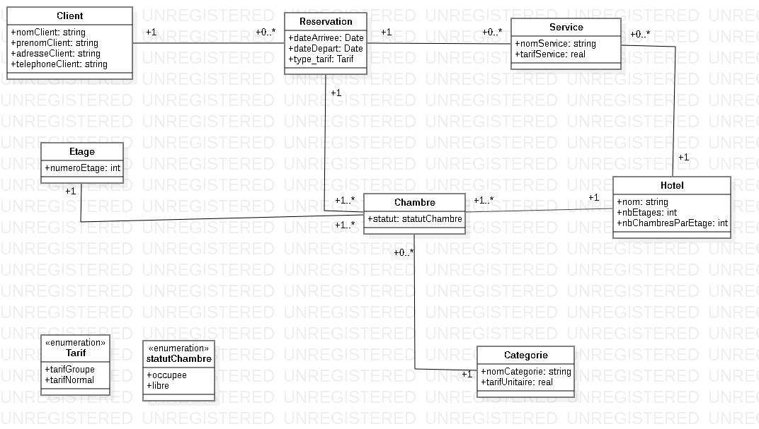

B-MCD :

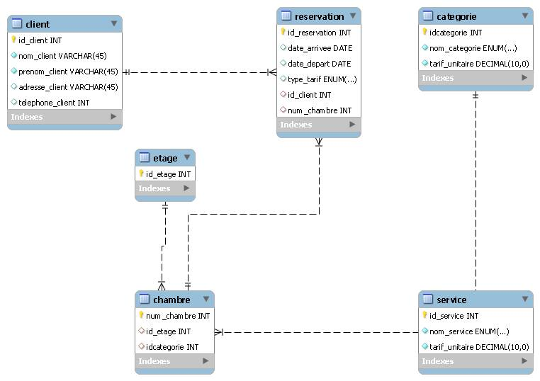

C-Diagramme de cas d’utilisation

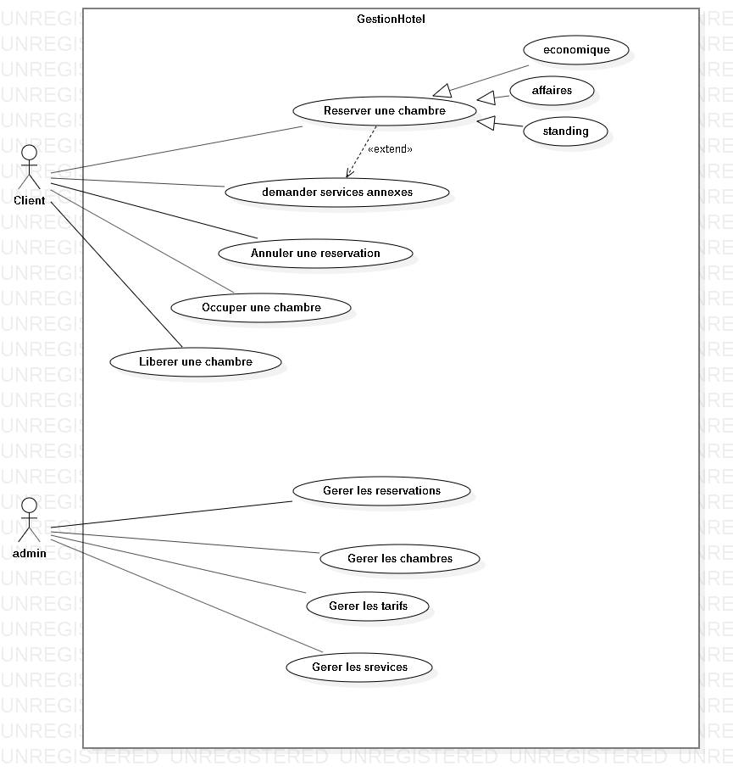

D-Diagramme d’activité :

D-Diagramme d’activité

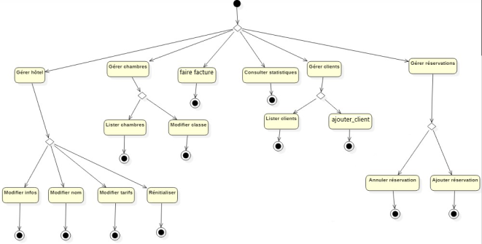

Nous allons Proposer une nouvelle conception de l’application suite à une critique de l’existant sur le plan des données et des fonctionnalités

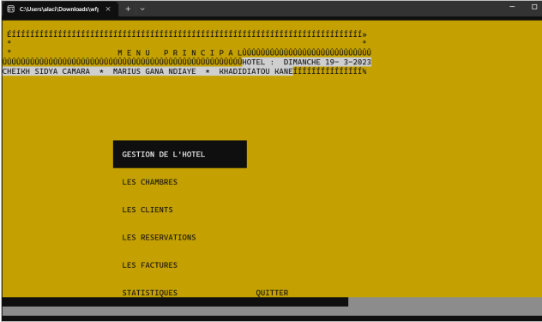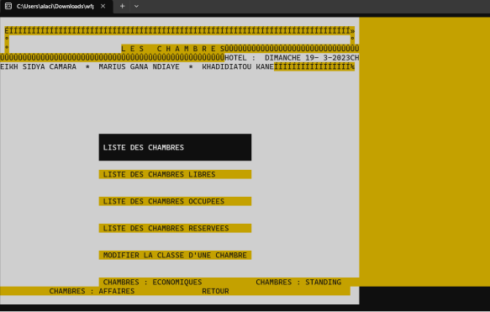

Suite à la compilation de l'application à l'aide du logiciel Windows Free Pascal, nous avons constaté que celle-ci présentait certaines fonctionnalités adéquates pour la gestion d'un hôtel, mais également des lacunes notables telles que l'absence de mesures de sécurité appropriées et l'utilisation de technologies obsolètes. Pour pallier ces problèmes, nous envisageons d'améliorer l'application en y ajoutant de nouvelles fonctionnalités et en adoptant des technologies plus récentes et plus sûres.

Le Rapport de présentation

*Une application Desktop utilisant le Language Python combiné à la bibliothèque GTK, appelant les services de l’API

Pour cela j’ai utilisé VSCode comme outil de travail :

Visual Studio Code, ou VSCODE, est un éditeur de code pour le développement informatique d’applications, logiciels, sites web et services applicatifs, disponible gratuitement et téléchargeable sur les ordinateurs Windows, Mac et Linux.



Ensuite j’ai installé l’extension python sur vscode

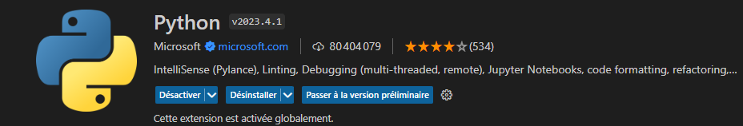

Pour pouvoir exécuter les codes python ainsi qu’obtenir la bibliothèque GTk j’ai procédé de manière suivant :

-Installation de python sur la machine

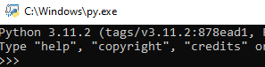

-installation de pygi

C:\Users\MBAYE DIENG\AppData\Local\Microsoft\Windows\INetCache\Content.Word\python2.png

Pygi va nous permettre d’installer le module gtk dans python et l’inclure dans les variables d’environnement de ce fait on pourra utiliser python et gtk dans le terminal de vscode

Présentation de l’application :

*Page d’accueil contenant un navbar avec des boutons client, chambre, reservation, statistiques, et facture

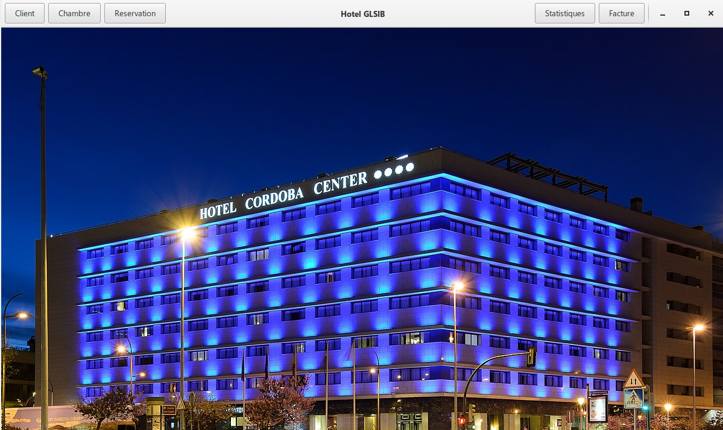

Une fois qu’on appuie sur le bouton client, nous avons les options suivantes :

-ajouter client (pour ajouter un nouveau client)

-liste des clients de l’hôtel (pour voir la liste de tous les clients qui ont eu à séjourner sur l’hôtel

-liste des clients de l’hôtel (pour voir la liste de tous les clients qui sont présents l’hôtel

Une fois qu’on appuie sur le bouton client, nous avons les options suivantes : -ajouter client (pour ajouter un nouveau client) -liste des clients de l’hôtel (pour voir la liste de tous les clients qui ont eu à séjourner sur l’hôtel -liste des clients de l’hôtel (pour voir la liste de tous les clients qui sont présents dans l’hôtel

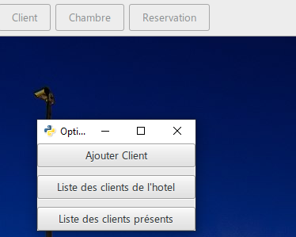

-lorsqu’on appuie sur le bouton ajouter client un formulaire est affiché avec les champs permettant d'identifier le client

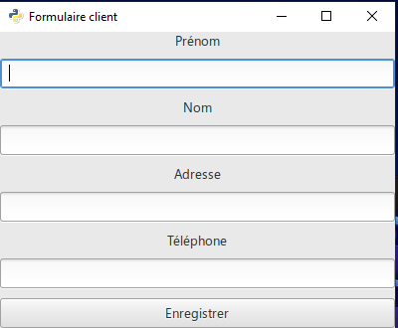

-lorsqu’on appuie sur le bouton liste des clients un tableau est affiché avec la liste de tous les clients de l’hôtel

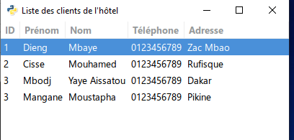

-lorsqu’on appuie sur le bouton liste des clients présents un tableau est affiché avec la liste de tous les clients de l’hôtel

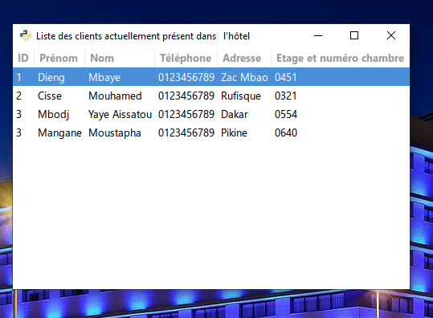

-Maintenant nous allons passer aux fonctionnalités du bouton chambre Lorsqu'on appuie sur le bouton chambre nous avons les options suivantes: Liste des chambres/Listes des chambres occupées/Liste des chambres réservées –

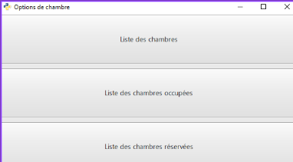

-Lorsqu'on appuie sur le bouton liste des chambres nous avons la liste des chambres affichées. Pour chaque chambre on a les informations suivantes: étage, classe et son prix -

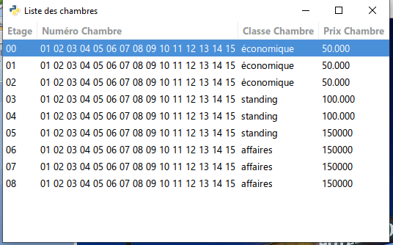

-Lorsqu'on appuie sur le bouton liste des chambres occupées, nous avons la liste des chambres qui sont indisponibles -

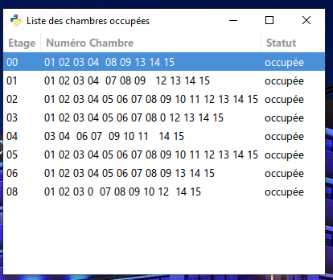

-Lorsqu'on appuie sur le bouton liste des chambres réservées, nous avons la liste des chambres qui sont ont été réservées

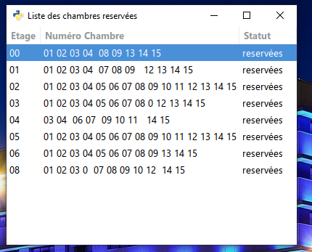

-Maintenant nous allons passer aux fonctionnalités du bouton réservation Lorsqu'on appuie sur le bouton réservation nous avons les options suivantes: Faire une réservation/annuler une réservation

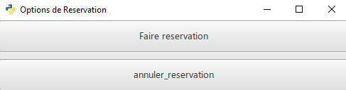

-lorsqu'on appuie sur le bouton faire une réservation un formulaire est affichée avec l’information nécessaires à saisir –

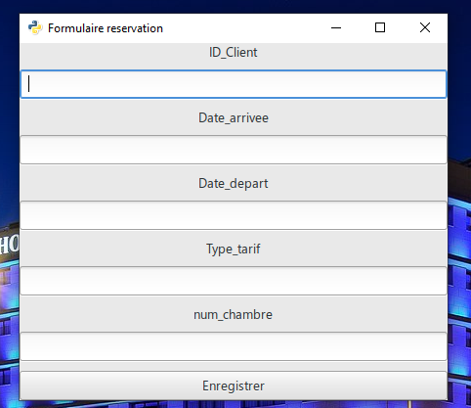

-lorsqu'on appuie sur le bouton annuler une réservation saisit les l'id et le nom du client puis on annule la réservation - -

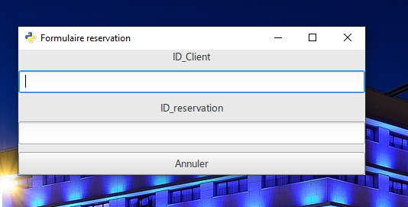

-lorsqu'on appuie sur le bouton facture, cela nous génère la facture d'n client - -

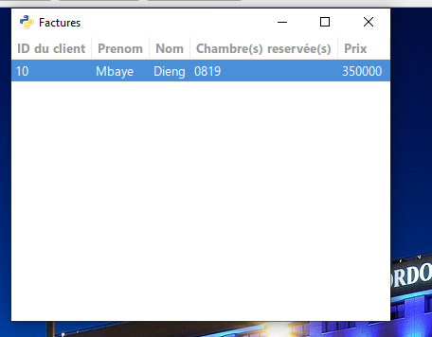

BASE DE DONNEES

L'architecture utilisée pour la base de données est basée sur l'utilisation de Virtual box avec 4 machines virtuelles :

* Une machine virtuelle dédiée à l'installation de Proxy SQL.
* Trois machines virtuelles dédiées à la répartition de la base de données MySQL

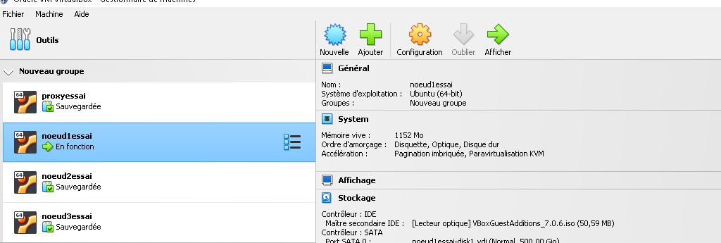

Architecture technique

* Description de la base de données MySQL répartie sur 3 nœuds :

Chaque machine virtuelle est configurée pour accueillir un nœud de la base de données MySQL.  
Les trois nœuds sont répartis pour permettre une répartition des données et améliorer la performance de la base de données.  
Chaque nœud dispose d'une configuration identique pour assurer une haute disponibilité en cas de panne d'un des nœuds.

* Installation et configuration des 3 nœuds :

Nous commençons par l’installation de mysql-server en fesant : sudo apt install mysql-server    
Il faut s’assurer que mysql est installé sur chaque noeud

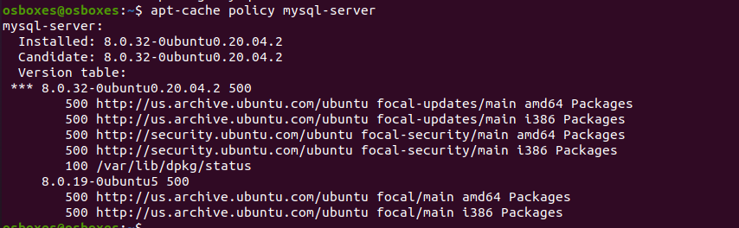

Ensuite, configurer les paramètres de mysql pour chaque nœud. En éditant le fichier /etc/mysql/mysql.conf.d/mysqld de chaque nœud, on ajoute les paramètres de configuration appropriés pour permettre la réplication.   
  
Par exemple pour l’image ci-dessous nous entrons comme port : 3307 tout en précisant son adresse ip et le server-id pour le premier nœud.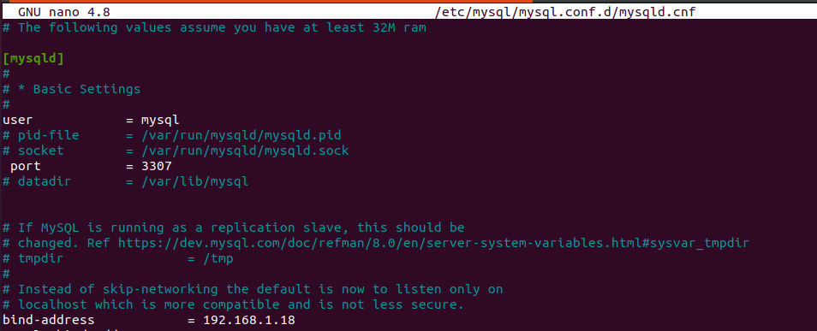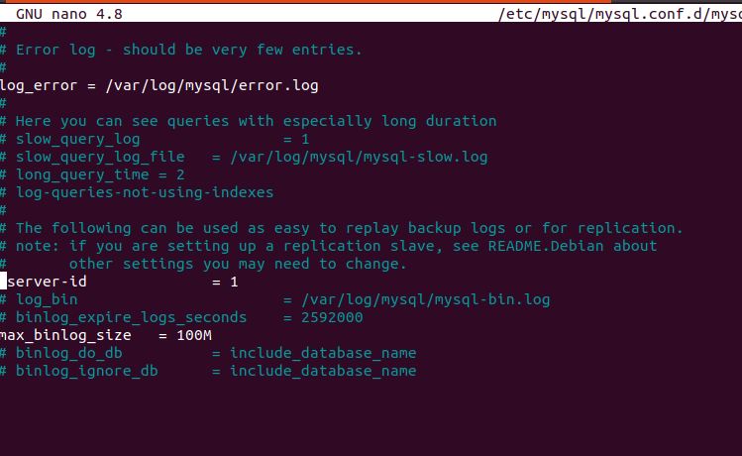

On se connecte à la base de donnée par mysql -u root -p

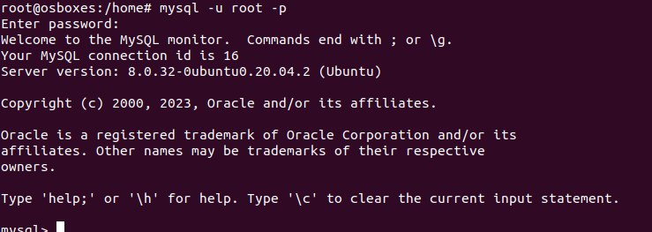

Je souhaite rentrer mon fichier sql dans la base de données. Pour se faire, on procède d’abord par la création d’une nouvelle base de données(database) par CREATE DATABASE ;

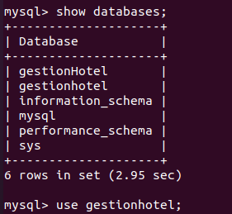

Une fois la base crée et à l’intérieur de celle-ci, j’accède à la base en faisant source /chemin/du/fichier.sql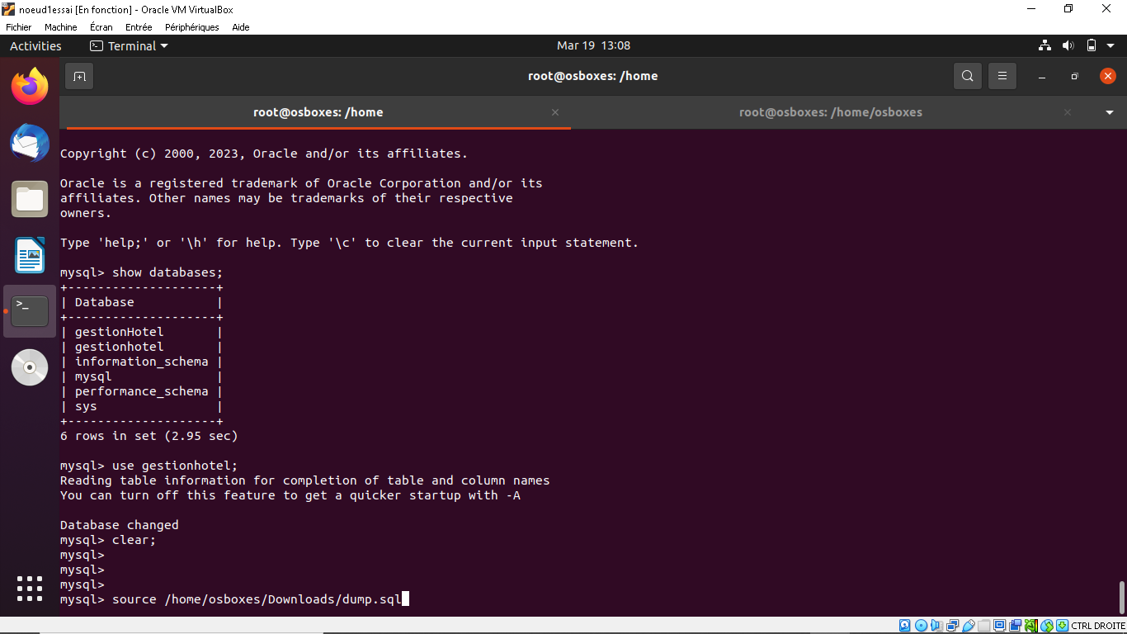

Apres cela, on peut commencer à configurer notre proxysql.

Mise en place du Proxysql

Le rôle du ProxySQL est d'améliorer les performances, la disponibilité et la sécurité des systèmes de base de données en agissant comme une couche intermédiaire entre les applications et les serveurs de base de données.

* Installation et configuration du proxysql :

Nous commençons par l’installation de proxysql  en allant sur le site officiel de proxysql et télécharger là-bas la version approprié pour le system d’exploitation pour par la suite le dépaqueter à l’aide de dpkg.

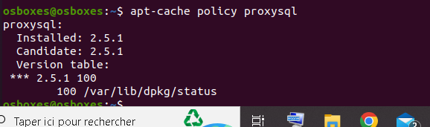

En éditant le fichier de configuration de proxysql /etc/proxysql.cnf, nous precisions dans l’admin_variables le port et l’adresse ip de la machine.

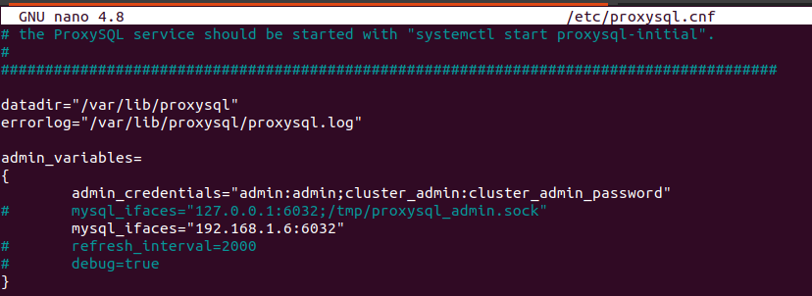

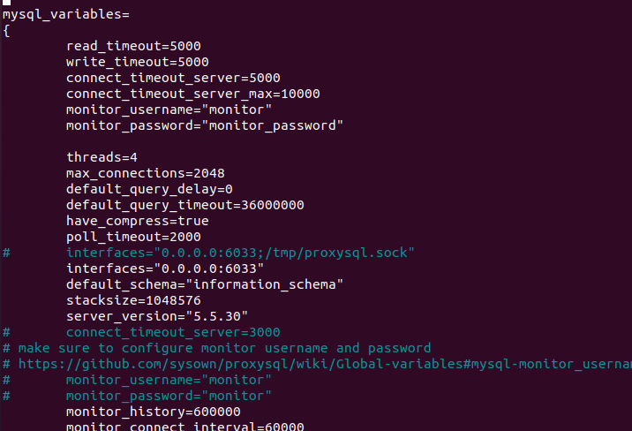

Nous configurons les connexions à chaque nœud de la base de données en utilisant les adresses IP et les ports que nous avions spécifiés précédemment.

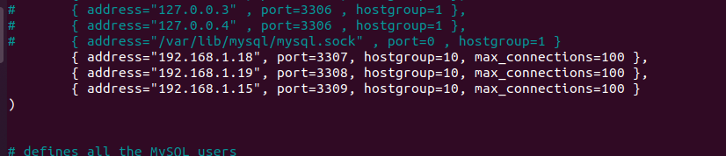

Je configure les utilisateurs et les autorisations pour les connexions de base de données.

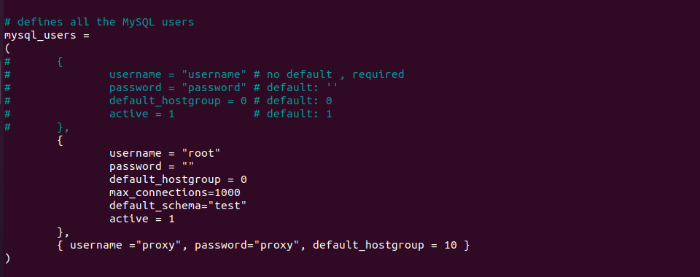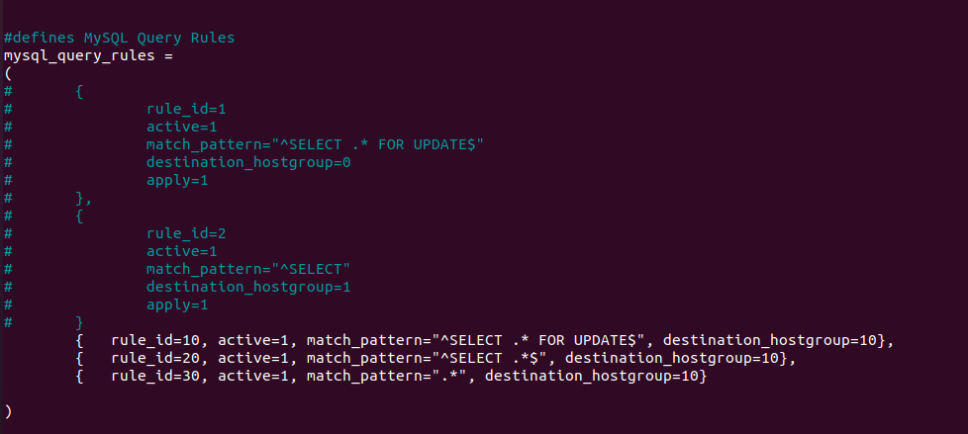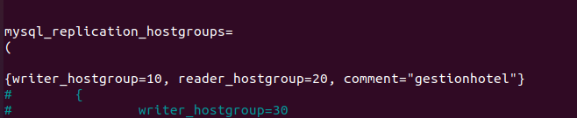

Une fois l’édition terminée, nous redémarrons le service pour prendre en compte les modifications. Le statut nous indique que le service est actif donc qu’il n’y a pas eu d’erreur.

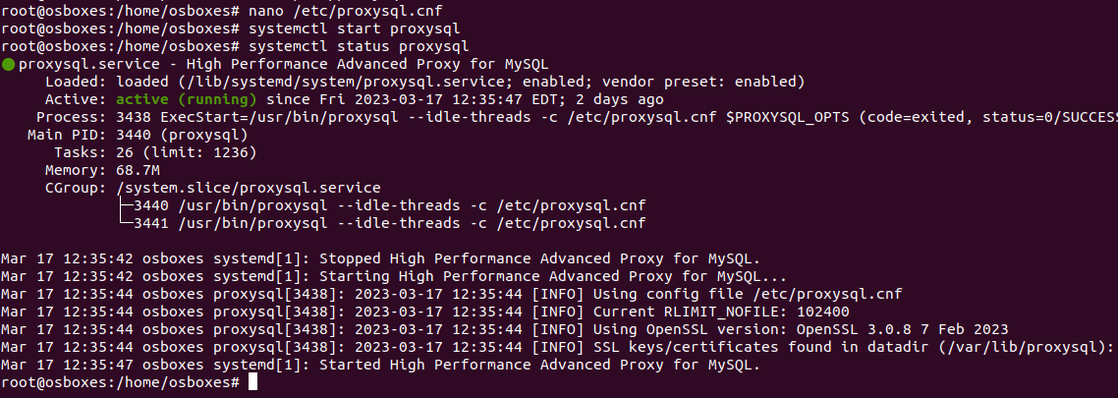

Nous pouvons nous connecter ainsi à proxysql en tapant la commande ci-dessous tout en précisant le port. Il est nécessaire qu’on ait déjà créer un nouveau utilisateur qui nous permettra d’utiliser le proxysql.

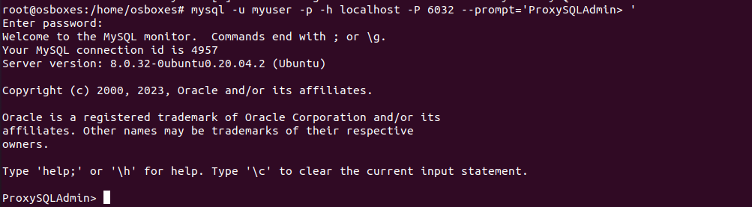

Pour configurer la réplication Mysql entre les nœuds, nous pouvons utiliser la commande change master to … sur chaque nœud pour activer la réplication (sachant qu’avant de pouvoir utiliser cette commande il faudra activer la variable @@global.gtid_mode).

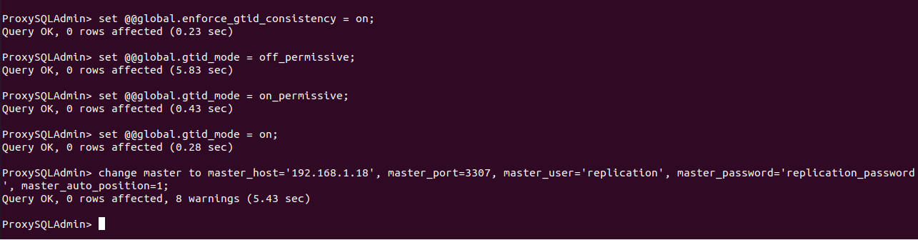

Nous pouvons remarquer que nous avons la possibilité d’utiliser notre base de données.

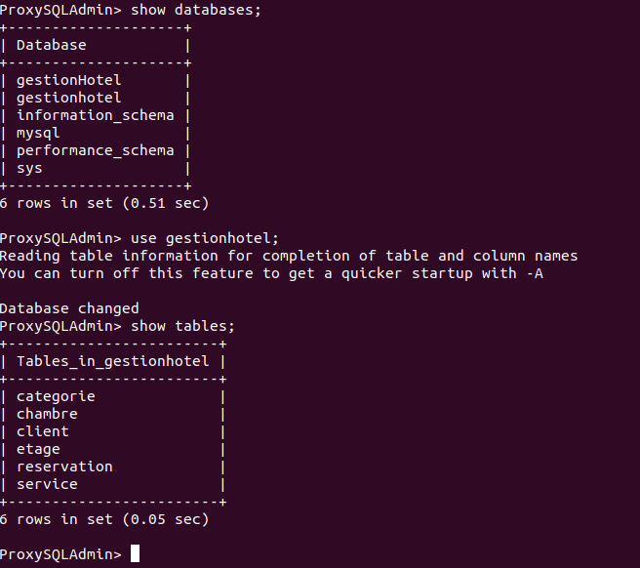

**Rapport d’installation Flutter sur Windows**

1-Tout d'abord, téléchargez et installez Visual Studio Code à partir du site officiel : https://code.visualstudio.com/

2-Ensuite, installez la dernière version de Dart SDK sur votre ordinateur en suivant les instructions du site officiel de Dart : Installer le SDK Flutter sur Windows

Pour commencer, nous allons télécharger et installer le SDK Flutter sur notre PC Windows. Vous pouvez vous rendre sur le site de Flutter pour télécharger la dernière version du SDK:

<https://flutter.dev/docs/get-started/install/windows#get-the-flutter-sdk>



Vous pouvez également utiliser la commande git si vous l’avez installé sur votre ordinateur pour télécharger la dernière version du SDK Flutter.

3-Téléchargez et installez Flutter en suivant les instructions du site officiel : https://flutter.dev/docs/get-started/install

4-Ouvrez Visual Studio Code et installez l'extension Flutter en accédant au menu Extensions (Ctrl+Shift+X), en tapant "flutter" dans la barre de recherche et en cliquant sur le bouton "Install".

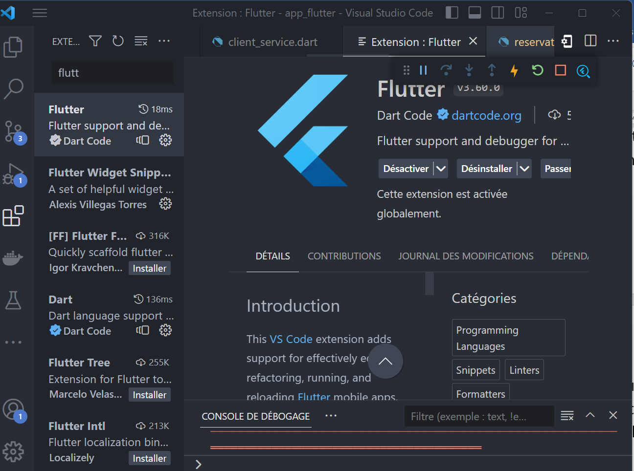

5-Redémarrez Visual Studio Code pour que les modifications prennent effet.

6-Ouvrez un projet Flutter existant ou créez un nouveau projet Flutter en utilisant la commande "Flutter: New Project" dans la palette de commandes

Creerun nouveau projet avec la commande :

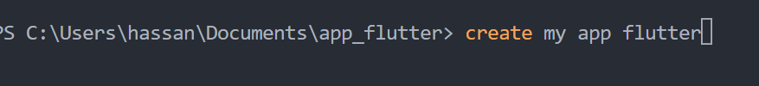

.

7-Ensuite, pour configurer les chemins d'accès à Flutter et à Dart SDK, accédez aux préférences de Visual Studio Code (Ctrl+,) et recherchez "Flutter". Vous devriez voir des options pour définir le chemin d'accès à Flutter et à Dart SDK.

8-Pour vous assurer que tout fonctionne correctement, ouvrez un fichier Dart dans votre projet et exécutez la commande "Flutter: Run" dans la palette de commandes. Cela devrait lancer l'application sur l'émulateur ou le périphérique connecté. Et voilà, en suivant toutes ces étapes nous sommes prêt à commencer à développer des applications avec Flutter sur Visual Studio Code !hift+P) et suivez les instructions.

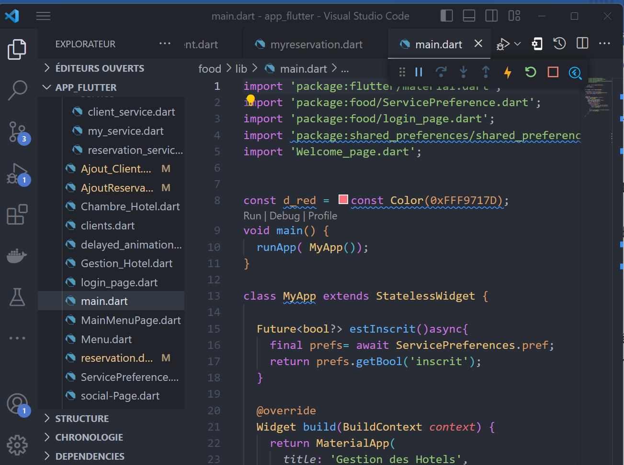

## Installation de Go

Pour installer Go sur Ubuntu, le moyen le plus simple est d'utiliser la commande apt-get :

sudo apt-get update && sudo apt-get -y install golang-go

ou bien Allez dans <https://go.dev/> puis dans notre cas choisir linux

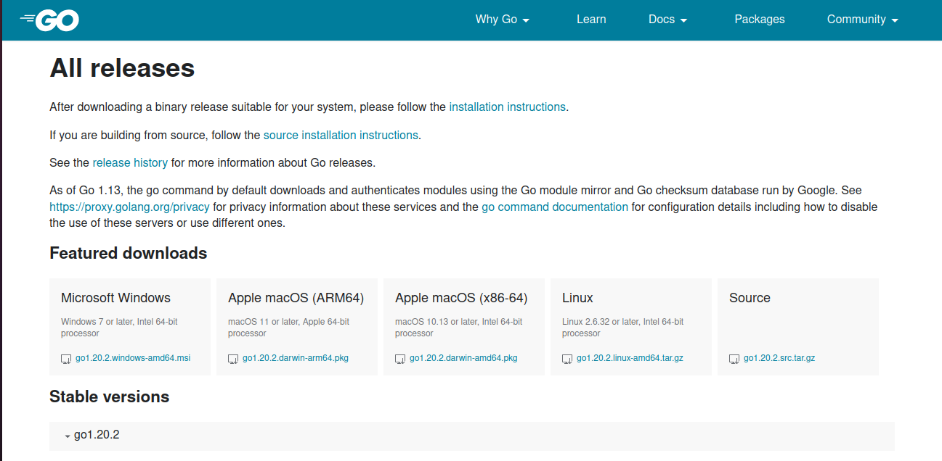Le fichier apres téléchargement il faudra décompresser

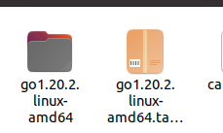

Une fois installer notre premier programme exécuté

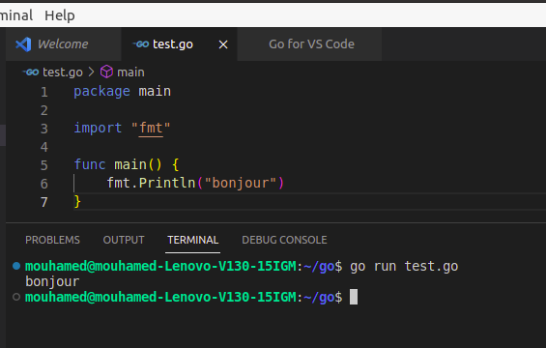Ce code nous montre que l’installation à bien fonctionné et affiche bonjour

Connexion à une base de données

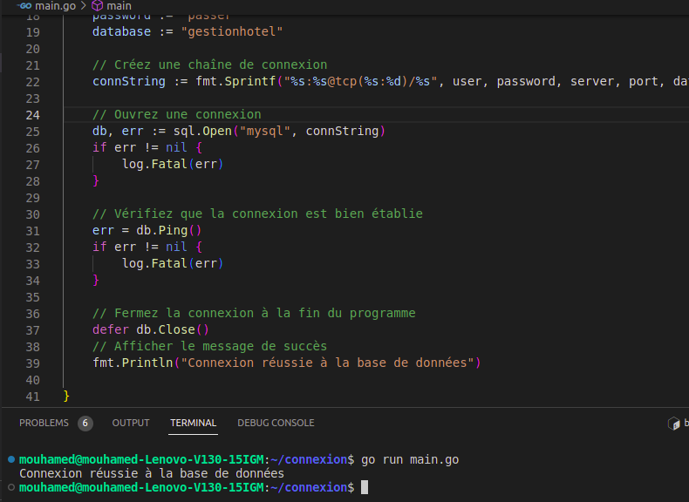

Premier méthode exécuté en local

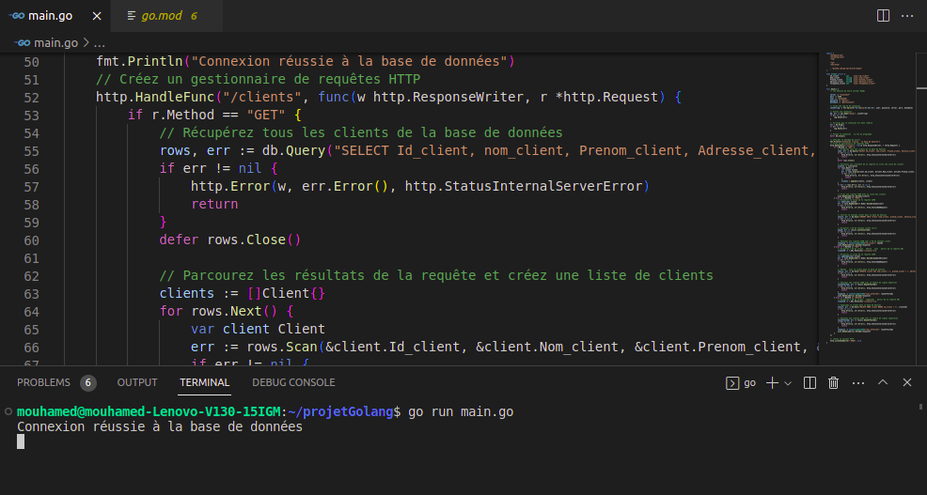visualisation sur le net

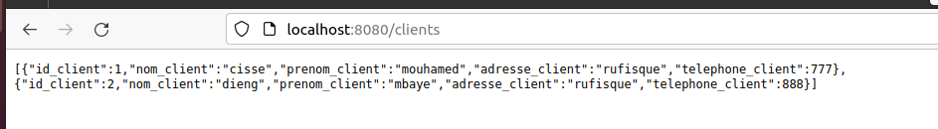Nous voyons l’ensemble des clients dans ces captures donc notre méthode fonctionne

Apres Nous avons terminé le crud en ajoutant les méthodes put, post et delete

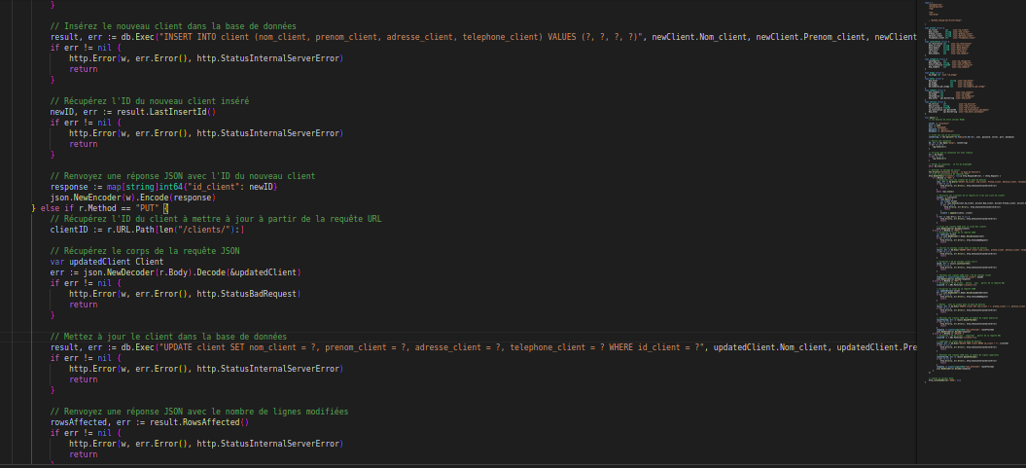

Voici les structures crées pour ce projet

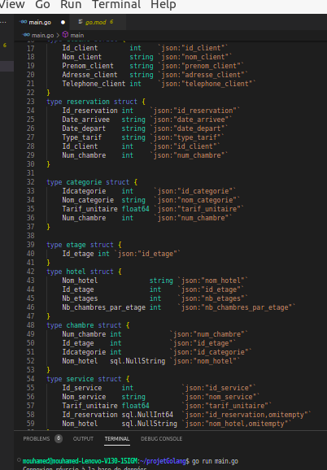

Comme vous le voyez dans ce code nous avons à partir de ces structures nous avons créé des méthodes pouvant répondre au besoin de notre hôtel

Voici quelques méthodes

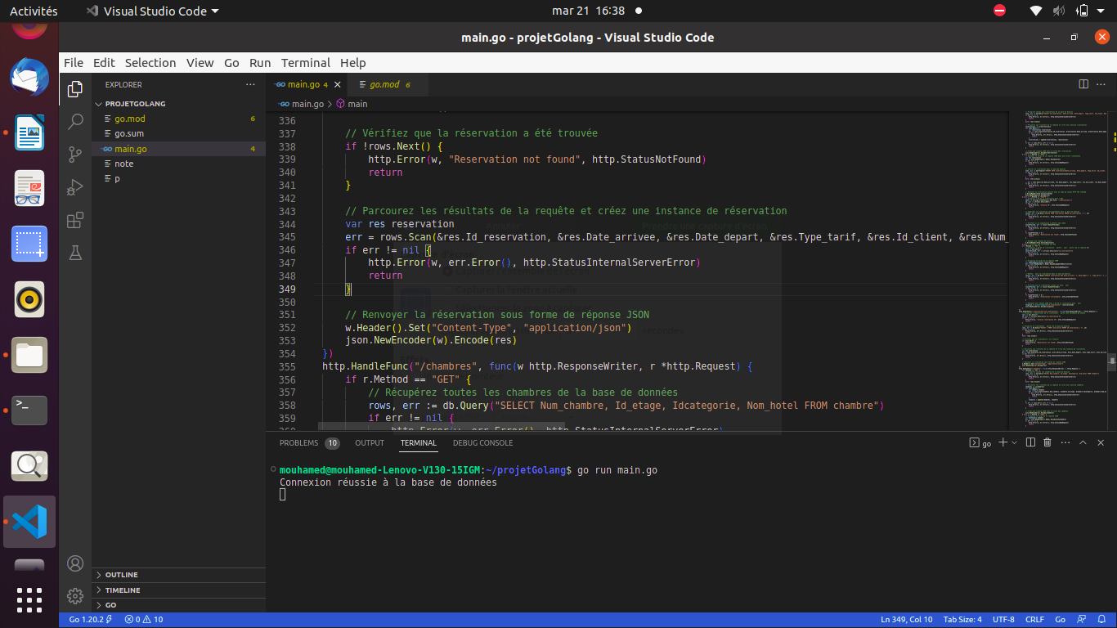

Conclusion

Ce projet a été une expérience enrichissante pour toute l'équipe. Nous avons pu mettre en pratique nos connaissances en analyse de code, en conception d'applications, en développement d'API et en développement d'applications desktop et mobile. Nous espérons que ce projet sera utile pour d'autres développeurs et pour les entreprises du secteur hôtelier.